2008年全国统一高考物理试卷（全国卷Ⅱ）
一、选择题（本题共8小题，在每小题给出的四个选项中，有的只有一个选项正确，有的有多个选项正确，全部选对的得6分，选对但不全的得3分，有选错的得0分）
1．（6分）对一定量的气体，下列说法正确的是（ ）
A．气体的体积是所有气体分子的体积之和
B．气体分子的热运动越激烈，气体的温度就越高
C．气体对器壁的压强是由大量分子对器壁的碰撞产生的
D．当气体膨胀时，气体分子之间的势能减少，因而气体的内能减少
2．（6分）一束单色光斜射到一厚平板玻璃的一个表面上，经两次折射后从玻璃板另一个表面射出，出射光线相对于入射光线侧移了一段距离，在下列情况下，出射光线侧移距离最大的是（ ）
A．红光以30°的入射角入射 B．红光以45°的入射角入射
C．紫光以30°的入射角入射 D．紫光以45°的入射角入射
3．（6分）如图，一固定斜面上两个质量相同的小滑块A和B紧挨着匀速下滑，A与B的接触面光滑．已知A与斜面间的动摩擦因数是B与斜面间的动摩擦因数的2倍，斜面倾角为α，B与斜面间的动摩擦因数是（ ）
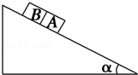
A．tanα B．cotα C．tanα D．cotα
4．（6分）一列简谐横波沿x轴正方向传播，振动为A，t=0时，平衡位置在x=0处的质元位于y=0处，且向y轴负方向运动，此时平衡位置在x=0.15m处的质元位于y=A处，该波的波长可能等于（ ）
A．0.60 m B．0.20 m C．0.12 m D．0.086 m
5．（6分）如图，一很长的不可伸长的柔软细绳跨过光滑定滑轮，绳两端各系一小球a和b．a球质量为m，静置于地面，b球质量为3m，用手托住，高度为h，此时轻绳刚好拉紧．从静止开始释放b后，a可能到达的最大高度为（ ）
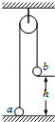
A．h B．l.5h C．2h D．2.5h
6．（6分）一平行板电容器的两个极板水平放置，两极板间有一带电量不变的小油滴，油滴在极板间运动时所受空气阻力的大小与其速率成正比． 若两极板间电压为零，经一段时间后，油滴以速率v匀速下降； 若两极板间的电压为U，经一段时间后，油滴以速率v匀速上升．若两极板间电压为﹣U，油滴做匀速运动时速度的大小、方向将是（ ）
A．2v、向下 B．2v、向上 C．3v、向下 D．3v、向上
7．（6分）中子和质子结合成氘核时，质量亏捐为△m，相应的能量△E=△mc²=2.2MeV是氘核的结合能．下列说法中正确的是（ ）
A．用能量小于2.2MeV的光子照射静止氘核时，氘核不会分解为一个质子和一个中子
B．用能量等于2.2MeV的光子照射静止氘核时，氘核可能分解为一个质子和一个中子，它们的动能之和为零
C．用能量大于2.2MeV的光子照射静止氘核时，氘核不会分解为一个质子和一个中子，它们的动能之和为零
D．用能量大于2.2MeV的光子照射静止氘核时，氘核不会分解为一个质子和一个中子，它们的动能之和不为零
8．（6分）如图，一个边长为l的正方形虚线框内有垂直于纸面向里的匀强磁场，一个边长也为l的正方形导线框所在平面与磁场方向垂直，虚线框的对角线ba与导线框的一条边垂直，ab的延长线平分导线框．在t=0时，使导线框从图示位置开始以恒定速度沿ab方向移动，直到整个导线框离开磁场区域．以i表示导线框中感应电流的强度，取逆时针方向为正．下列表示i﹣t关系的图示中，可能正确的是（ ）
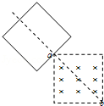
A．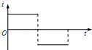 B．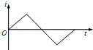
C．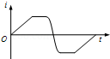 D．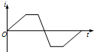

二、解答题（共5小题，满分72分）
9．（5分）某同学用螺旋测微器测一铜丝的直径，测微器的示数如图所示，铜丝的直径为 mm．
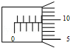
10．（13分）如图为一电学实验的实物连线图，该实验可用来测量待测电阻R_{x}的阻值（约500Ω），图中两个电压表量程相同，内阻都很大．实验步骤如下：
①调节电阻箱，使它的阻值R₀与待测电阻的阻值接近．将滑动变阻器的滑动头调到最右端；
②合上开关S；
③将滑动变阻器的滑动头向左端滑动，使两个电压表指针都有明显偏转；
④记下两个电压表的示数U₁和U₂；
⑤多次改变滑动变阻器的滑动头位置，记下两个电压表的多组示数U₁和U₂；
⑥求R_{x}的平均值．
回答下列问题：
（Ⅰ）根据实物连线图在虚线框内画出实验的电路原理图，其中电阻箱的符号为：滑动变阻器的符号为：其余器材用通用的符号表示．
（Ⅱ）不计电压表内阻的影响，用U₁、U₂和R₀表示R_{x}的公式为R_{x}= ．
（Ⅲ）考虑电压表内阻的影响，用U₁、U₂、R₀、电压表内阻r₁和r₂表示R_{x}的公式为R_{x}= ．
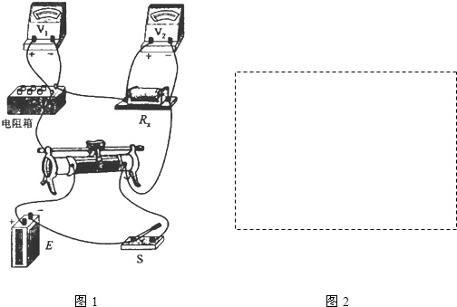
11．（15分）如图，一质量为M的物块静止在桌面边缘，桌面离水平地面高度为h，质量为m的子弹以水平速度v₀射入物块后，以水平速度射出物块．重力加速度为g．求：
（1）此过程中损失的机械能；
（2）此后物块落地点离桌面边缘的水平距离．
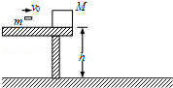

12．（19分）如图，一直导体棒质量为m、长为l、电阻为r，其两端放在位于水平面内间距也为l的光滑平行导轨上，并与之密接；棒左侧两导轨之间连接一可控制的负载电阻（图中未画出）；导轨置于匀强磁场中，磁场的磁感应强度大小为B，方向垂直于导轨所在平面．开始时，给导体棒一个平行于导轨的初速度v₀．在棒的运动速度由v₀减小至v₁的过程中，通过控制负载电阻的阻值使棒中的电流强度I保持恒定．导体棒一直在磁场中运动．若不计导轨电阻，求此过程中导体棒上感应电动势的平均值和负载电阻上消耗的平均功率．
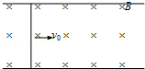

13．（20分）我国发射的“嫦娥一号”探月卫星沿近似于圆的轨道绕月飞行．为了获得月球表面全貌的信息，让卫星轨道平面缓慢变化，卫星将获得的信息持续地用微波信号发回地球．设地球和月球的质量分别为M和m，地球和月球的半径分别为R和R₁，月球绕地球的轨道半径和卫星绕月球的轨道半径分别为r和r₁，月球绕地球转动的周期为T．假定在卫星绕月运行的一个周期内，卫星轨道平面与地月连心线共面，求在该周期内卫星发射的微波信号因月球遮挡而不能到达地面的时间（用M、m、R、R₁、r、r₁和T表示，忽略月球绕地球转动对遮挡时间的影响）．

